Automatización del ciclo post-venta en e-commerce: pipeline de procesamiento de órdenes y atención al cliente omnicanal con IA, implementado con n8n
Santiago Sordi, Ignacio Odorico, Juan Cruz Ana
Mendoza, Argentina — 2026
Table of Contents

1 PORTADA
Universidad Tecnológica Nacional – Facultad Regional Mendoza
Carrera: Tecnicatura Universitaria en Programación
Materia: Trabajo Integrador
Título: Automatización del ciclo post-venta en e-commerce: pipeline de procesamiento de órdenes y atención al cliente omnicanal con IA, implementado con n8n
Autores: Santiago Sordi, Ignacio Odorico, Juan Cruz Ana
Director / Profesor: Alberto Cortez
Mendoza – Argentina, 2026

2 RESUMEN
El presente trabajo implementa una solución de automatización para el ciclo post-venta de un e-commerce, compuesta por dos flujos orquestados con n8n y desplegados en contenedores Docker. El primer flujo es un pipeline de procesamiento de órdenes que recibe pedidos vía webhook, verifica stock en PostgreSQL, actualiza estados y notifica al cliente por email. El segundo flujo es un chatbot omnicanal que unifica mensajes de WhatsApp, Telegram y email, y utiliza GPT-4o-mini para clasificar intenciones y generar respuestas automatizadas. La infraestructura incluye PostgreSQL como base de datos, Mailpit como servidor SMTP de pruebas y Grafana para visualizar métricas operativas: MTTD (Tiempo Medio de Detección), MTTR (Tiempo Medio de Resolución) y TMR (Tiempo Medio de Respuesta). El sistema se validó con datos simulados en entorno local.
Palabras clave: automatización, e-commerce, post-venta, n8n, chatbot, inteligencia artificial, omnicanal, Docker.

3 ÍNDICE
- Resumen
- Capítulo 1: Introducción
  - 1.1 Contexto del problema
  - 1.2 Planteamiento del problema
  - 1.3 Justificación
  - 1.4 Objetivos
  - 1.5 Alcance y Limitaciones
- Capítulo 2: Marco Teórico
  - 2.1 Automatización de procesos de negocio y n8n
  - 2.2 Inteligencia artificial en atención al cliente
  - 2.3 Comunicación omnicanal
  - 2.4 Infraestructura: PostgreSQL, Docker y Grafana
- Capítulo 3: Marco Metodológico
  - 3.1 Tipo de investigación
  - 3.2 Enfoque y diseño
  - 3.3 Metodología de desarrollo
  - 3.4 Herramientas y tecnologías
  - 3.5 Técnicas de recolección y análisis de datos
- Capítulo 4: Desarrollo del Estudio
  - 4.1 Arquitectura del sistema
  - 4.2 Base de datos
  - 4.3 Flujo 1 — Pipeline de procesamiento de órdenes
  - 4.4 Flujo 2 — Chatbot omnicanal con IA
  - 4.5 Configuración de Grafana
  - 4.6 Testing
- Capítulo 5: Resultados y Análisis
  - 5.1 Resultados del Flujo 1
  - 5.2 Resultados del Flujo 2
  - 5.3 Análisis
- Capítulo 6: Conclusiones
- Capítulo 7: Recomendaciones
- Capítulo 8: Referencias Bibliográficas
- Capítulo 9: Anexos

4 CAPÍTULO 1: INTRODUCCIÓN

4.1 1.1 Contexto del problema
El comercio electrónico en Argentina creció significativamente en los últimos años. Cada vez más PyMEs venden a través de plataformas como Tiendanube, WooCommerce o MercadoShops. Sin embargo, muchas de estas empresas siguen gestionando el ciclo post-venta de forma manual: un operador revisa los pedidos, verifica el stock, envía correos de confirmación uno por uno y responde consultas por WhatsApp, email y redes sociales sin ninguna herramienta que centralice esas interacciones.
El ciclo post-venta abarca todo lo que ocurre después de que el cliente confirma su compra: confirmación de la orden, verificación de stock, notificaciones de estado y atención de consultas o reclamos. En una PyME con equipo reducido, estas tareas consumen tiempo y son propensas a errores cuando se hacen manualmente.

4.2 1.2 Planteamiento del problema
Se identifican tres problemas concretos en la operación post-venta de PyMEs de e-commerce:
- Procesamiento manual de órdenes. Cada pedido requiere que un operador lo revise, consulte stock, actualice estados y redacte un correo de confirmación. Esto introduce demoras y errores como confirmar pedidos sin stock disponible.
- Atención al cliente fragmentada. Un mismo cliente puede escribir por WhatsApp, mandar un email y dejar un mensaje en Telegram. Sin integración entre canales, el operador pierde contexto, responde tarde o da información inconsistente.
- Ausencia de métricas. Sin indicadores como el tiempo que tarda el sistema en detectar una orden o en responder un mensaje, no hay forma de medir el rendimiento ni identificar cuellos de botella.

4.3 1.3 Justificación
La automatización del ciclo post-venta se justifica desde tres perspectivas:
Operativa. Automatizar tareas repetitivas como la verificación de stock y el envío de notificaciones libera al equipo para tareas que requieren criterio humano. Para una PyME que procesa decenas de órdenes por día, la diferencia en horas de trabajo es significativa.
Experiencia del cliente. Un pipeline automatizado garantiza confirmaciones inmediatas, notificaciones proactivas y respuestas 24/7 a través de un chatbot. El cliente recibe atención consistente sin depender de la disponibilidad de un operador.
Tecnológica. Herramientas como n8n, PostgreSQL, Docker y los modelos de lenguaje de OpenAI permiten implementar soluciones de automatización sofisticadas a bajo costo, utilizando software de código abierto y APIs accesibles.

4.4 1.4 Objetivos

4.4.1 1.4.1 Objetivo General
Diseñar e implementar un pipeline automatizado de procesamiento de órdenes y un chatbot omnicanal con inteligencia artificial para el ciclo post-venta de e-commerce, orquestados con n8n y desplegados en Docker, midiendo su desempeño mediante las métricas MTTD, MTTR y TMR.

4.4.2 1.4.2 Objetivos Específicos
- Implementar un pipeline de procesamiento de órdenes (11 nodos en n8n) que reciba pedidos vía webhook, verifique stock en PostgreSQL, actualice estados y notifique al cliente por email, registrando MTTD y MTTR.
- Implementar un chatbot omnicanal (~16 nodos en n8n) que reciba mensajes de WhatsApp, Telegram y email, los normalice, clasifique la intención con GPT-4o-mini (FAQ, ESTADO_PEDIDO, RECLAMO, GENERAL) y responda de forma automatizada, registrando TMR.
- Diseñar un esquema de base de datos en PostgreSQL con 5 tablas (products, orders, interactions, tickets, faq_responses), 5 vistas de métricas e índices para rendimiento.
- Configurar dashboards en Grafana conectados a PostgreSQL para visualizar MTTD, MTTR y TMR en tiempo real.
- Validar el funcionamiento del sistema mediante pruebas funcionales con datos simulados, verificando que los flujos operan según lo diseñado y las métricas se registran correctamente.

4.5 1.5 Alcance y Limitaciones

4.5.1 1.5.1 Alcance
El proyecto implementa los dos flujos de automatización en un entorno local basado en Docker Compose, con cuatro servicios: n8n, PostgreSQL 15, Mailpit y Grafana. Los datos son simulados: órdenes enviadas por HTTP al webhook y conversaciones iniciadas desde cuentas de prueba.
El alcance funcional incluye:
- Pipeline de órdenes: recepción → verificación de stock → confirmación o rechazo → notificación por email → registro de métricas.
- Chatbot: recepción omnicanal → normalización → clasificación de intent con IA → respuesta automatizada → registro de métricas.
- Dashboards de métricas operativas en Grafana.

4.5.2 1.5.2 Limitaciones
- Costo de API de OpenAI: el modelo GPT-4o-mini tiene un costo por token. En desarrollo se trabaja con volúmenes reducidos de mensajes.
- WhatsApp Business API: requiere una cuenta verificada por Meta. Para las pruebas se utiliza el entorno sandbox.
- Entorno local: el sistema no se despliega en nube. Alta disponibilidad y escalabilidad horizontal quedan fuera del alcance.
- Datos simulados: las pruebas usan datos ficticios que representan escenarios típicos pero no la variabilidad completa de un entorno real.

5 CAPÍTULO 2: MARCO TEÓRICO

5.1 2.1 Automatización de procesos de negocio y n8n
La Automatización de Procesos de Negocio (BPA) se define como el uso de tecnología para ejecutar tareas y flujos de trabajo recurrentes con el fin de aumentar la eficiencia, reducir el error humano y estandarizar los resultados. En e-commerce, esto incluye procesos como la verificación de stock, la actualización de estados de pedidos y el envío de notificaciones.
Para la implementación de este proyecto se seleccionó n8n como motor de orquestación. n8n es una herramienta de automatización de flujos de trabajo de código abierto y auto-alojable (n8n docs: https://docs.n8n.io/). Su arquitectura se basa en workflows compuestos por nodos interconectados, donde cada nodo ejecuta una operación: recibir un webhook, consultar una base de datos, llamar una API o enviar un email. n8n soporta más de 400 integraciones, permite ejecutar código JavaScript/Python en nodos personalizados, y se despliega fácilmente en Docker. La elección sobre alternativas como Zapier o Make se fundamenta en que n8n es auto-alojable y no genera costos de licencia, lo cual es adecuado para un entorno académico y para PyMEs con presupuesto limitado.

5.2 2.2 Inteligencia artificial en atención al cliente
Los modelos de lenguaje de gran escala (LLMs) cambiaron la forma en que se implementan chatbots. A diferencia de los chatbots basados en reglas, que requieren definir cada posible interacción de antemano, un LLM puede comprender consultas variadas y generar respuestas coherentes en lenguaje natural.
En este proyecto se utiliza GPT-4o-mini de OpenAI (OpenAI docs: https://platform.openai.com/docs/models/gpt-4o-mini), un modelo optimizado para inferencia rápida con buen balance entre capacidad y costo. Mediante prompt engineering, se configura el modelo para que actúe como agente de atención al cliente: recibe el mensaje, un prompt de sistema que define las categorías de intención válidas (FAQ, ESTADO_PEDIDO, RECLAMO, GENERAL) y contexto del pedido del cliente. Cuando la confianza de clasificación es baja o la consulta excede las capacidades del sistema, se escala a un operador humano.

5.3 2.3 Comunicación omnicanal
La estrategia omnicanal consiste en integrar múltiples canales de comunicación en un único punto de procesamiento, de manera que el cliente reciba una experiencia consistente independientemente del canal que utilice.
Los canales integrados en este proyecto son: WhatsApp (vía WhatsApp Business API), Telegram (vía Bot API) y email (vía IMAP). En n8n, cada canal tiene un nodo trigger específico que alimenta un flujo de procesamiento común. Los mensajes se normalizan a un formato uniforme antes de ser enviados al módulo de IA, de modo que la lógica de clasificación y respuesta es independiente del canal de origen.

5.4 2.4 Infraestructura: PostgreSQL, Docker y Grafana
PostgreSQL 15 (https://www.postgresql.org/docs/15/) se utiliza como base de datos relacional para ambos flujos. El esquema incluye 5 tablas, 5 vistas para cálculo de métricas e índices. PostgreSQL fue elegido por su robustez, soporte completo de SQL, y la capacidad de crear vistas que Grafana consume directamente para generar dashboards.
Docker y Docker Compose (https://docs.docker.com/compose/) se utilizan para empaquetar y orquestar los cuatro servicios del proyecto (n8n, PostgreSQL, Mailpit, Grafana) en contenedores aislados. Esto garantiza que el entorno completo se pueda levantar con un solo comando (docker compose up), facilitando la reproducibilidad y la evaluación del trabajo.
Grafana (https://grafana.com/docs/grafana/latest/) se conecta a PostgreSQL y visualiza las métricas MTTD, MTTR y TMR en dashboards interactivos. Esto permite observar el rendimiento de los flujos en tiempo real e identificar tendencias o problemas.
Mailpit se utiliza como servidor SMTP local para capturar los correos enviados por el pipeline de órdenes durante las pruebas, sin necesidad de configurar un servidor de correo externo. # Capítulo 3: Marco Metodológico

5.5 3.1 Tipo de investigación
La presente investigación es de tipo aplicada y tecnológica. Se orienta a resolver un problema concreto del ciclo post-venta en e-commerce —la gestión manual de órdenes y consultas de clientes— mediante el diseño e implementación de un pipeline automatizado. No se busca generar teoría nueva, sino aplicar herramientas existentes (n8n, PostgreSQL, GPT-4o-mini) para construir una solución funcional y medible.

5.6 3.2 Enfoque y diseño
El trabajo adopta un diseño de estudio de caso aplicado sobre un e-commerce simulado. Se combinaron métricas cuantitativas (MTTD, MTTR, TMR) con evaluación cualitativa de las respuestas generadas por el chatbot con IA. Las métricas se recolectan automáticamente en PostgreSQL y se visualizan en Grafana, permitiendo evaluar el rendimiento del pipeline sin intervención manual.
El e-commerce simulado incluye un catálogo de 20 productos electrónicos distribuidos en 8 categorías (Notebooks, Periféricos, Monitores, Audio, Almacenamiento, Tablets, Redes, Accesorios), un flujo completo de procesamiento de órdenes y un chatbot omnicanal que atiende consultas por WhatsApp, Telegram y email.

5.7 3.3 Metodología de desarrollo
El desarrollo se organizó en 6 etapas secuenciales, cada una con entregables concretos:
Etapa | Descripción | Entregable
1. Diseño del schema de BD | Modelado de 5 tablas + 5 vistas de métricas en PostgreSQL | Script SQL con DDL completo
2. Infraestructura Docker | Configuración de 4 servicios con Docker Compose | docker-compose.yml funcional
3. Flujo 1 — Pipeline de órdenes | Workflow de 11 nodos en n8n: recepción, stock, emails | Workflow exportable + pruebas
4. Flujo 2 — Chatbot omnicanal | Workflow de ~16+ nodos: 3 canales, IA, tickets | Workflow exportable + pruebas
5. Dashboards Grafana | 7 paneles con métricas MTTD, MTTR, TMR | Dashboard JSON exportable
6. Testing | 10 pruebas funcionales + 1 prueba de carga | Reporte de resultados
Esta secuencia permitió validar cada capa antes de avanzar a la siguiente: primero la base de datos, luego la infraestructura, después los flujos, y finalmente la visualización y el testing.

5.8 3.4 Herramientas y tecnologías
Herramienta | Versión | Justificación
n8n | latest | Plataforma de automatización low-code/no-code. Permite diseñar workflows visualmente con más de 400 integraciones. Se eligió por su capacidad de self-hosting y su nodo nativo de IA.
PostgreSQL | 15 (Alpine) | Base de datos relacional robusta. Soporta vistas materializadas, JSON y funciones de ventana necesarias para el cálculo de métricas.
Docker / Docker Compose | — | Permite levantar los 4 servicios con un solo comando, garantizando reproducibilidad del entorno.
GPT-4o-mini | — | Modelo de OpenAI optimizado para tareas de clasificación y generación de texto. Menor costo que GPT-4o con rendimiento suficiente para clasificar intents y generar respuestas de soporte.
Mailpit | latest | Servidor SMTP de desarrollo que captura emails sin enviarlos realmente. Ideal para testing sin riesgo de spam.
Grafana | latest | Plataforma de visualización con conexión nativa a PostgreSQL. Permite crear dashboards interactivos sin código.
curl | — | Herramienta de línea de comandos para disparar webhooks y simular órdenes entrantes en las pruebas.

5.9 3.5 Técnicas de recolección y análisis de datos
La recolección de datos se realizó de forma automatizada mediante el propio sistema. Cada flujo registra timestamps en PostgreSQL al inicio y fin de cada operación, lo que permite calcular las métricas sin intervención manual.
Datos cuantitativos recolectados:
Dato | Fuente | Método de recolección
MTTD y MTTR | Tabla orders | Diferencia de timestamps entre received_at, processed_at y notified_at
TMR | Tabla interactions | Diferencia entre received_at y responded_at
Precisión de clasificación | Tabla interactions | Comparación manual del intent asignado por la IA contra el intent esperado (20 casos)
Tasa de resolución | Tabla interactions + tickets | Proporción de interacciones resueltas sin escalado a ticket
Análisis: Se calcularon promedios simples para MTTD, MTTR y TMR. La precisión de clasificación se evaluó mediante revisión manual de 20 mensajes de prueba, comparando el intent asignado por GPT-4o-mini con el intent correcto según el contenido del mensaje. Se realizó una prueba de carga con 20 solicitudes concurrentes para evaluar el comportamiento bajo estrés.

6 Capítulo 4: Desarrollo del Estudio

6.1 4.1 Arquitectura del sistema
La arquitectura se basa en 4 servicios Docker orquestados con Docker Compose, conectados a través de una red bridge interna. n8n actúa como nodo central de orquestación, conectándose a PostgreSQL para persistencia, a Mailpit para envío de emails y a Grafana para visualización.
┌─────────────────────────────────────────────────────────┐
│ docker-compose.yml │
│ Red: tesis_network │
│ │
│ ┌─────────────┐ ┌──────────────┐ ┌────────────┐ │
│ │ n8n │───▶│ PostgreSQL │◀───│ Grafana │ │
│ │ :5678 │ │ :5432 │ │ :3000 │ │
│ │ │ │ ecommerce_ │ │ │ │
│ │ Workflows │ │ tesis │ │ Dashboards │ │
│ └──────┬───────┘ └──────────────┘ └────────────┘ │
│ │ │
│ ▼ │
│ ┌─────────────┐ │
│ │ Mailpit │ │
│ │ :8025 (web) │ │
│ │ :1025 (SMTP)│ │
│ └─────────────┘ │
└─────────────────────────────────────────────────────────┘

6.1.1 Servicios Docker
Servicio | Imagen | Puerto(s) | Función
n8n | n8nio/n8n:latest | 5678 | Motor de workflows. Ejecuta los Flujos 1 y 2
PostgreSQL | postgres:15-alpine | 5432 | Base de datos principal (ecommerce_tesis)
Mailpit | axllent/mailpit:latest | 8025 (web), 1025 (SMTP) | Captura emails de confirmación y alertas
Grafana | grafana/grafana:latest | 3000 | Dashboard de métricas en tiempo real
Volúmenes persistentes: n8n_data, pg_data, grafana_data — garantizan que los datos sobrevivan al reinicio de los contenedores.
Red: tesis_network (driver bridge) — permite que los servicios se comuniquen entre sí por nombre de contenedor (ej. postgres:5432 desde n8n).

6.2 4.2 Base de datos

6.2.1 4.2.1 Tablas principales
La base de datos ecommerce_tesis contiene 5 tablas:
Tabla | Columnas principales | Descripción
products | sku, name, price, stock, stock_min, category | Catálogo de productos con control de stock mínimo
orders | order_number, customer_name, customer_email, customer_phone, product_id (FK), quantity, total_amount, status, received_at, processed_at, notified_at, raw_payload | Órdenes con 8 estados posibles y timestamps de cada etapa; los campos processed_at y notified_at permiten calcular MTTD y MTTR directamente
interactions | channel, user_id, message, intent, ai_response, order_id (FK), is_urgent, received_at, responded_at | Registro de interacciones del chatbot por canal
tickets | interaction_id (FK), order_id (FK), channel, user_id, subject, status, priority | Tickets de reclamos generados automáticamente
faq_responses | question, answer, category, enabled | Base de conocimiento para respuestas frecuentes
Estados de una orden: received → processing → stock_verified → stock_updated → confirmed → notified | no_stock | error
Intents del chatbot: FAQ, ESTADO_PEDIDO, RECLAMO, GENERAL

6.2.2 4.2.2 Diagrama entidad-relación
┌──────────────┐ ┌──────────────────────────────┐
│ products │ │ orders │
├──────────────┤ ├──────────────────────────────┤
│ PK id │◀──┐ │ PK id │
│ sku │ └───│ FK product_id │
│ name │ │ order_number │
│ price │ │ customer_name │
│ stock │ │ customer_email │
│ stock_min │ │ status │
│ category │ │ received_at ──┐ MTTD │
└──────────────┘ │ processed_at ──┤ MTTR │
│ notified_at ──┘ │
└────────────┬─────────────────┘
│
┌─────────────────────┼─────────────────┐
▼ ▼
┌──────────────────┐ ┌─────────────────┐
│ interactions │ │ tickets │
├──────────────────┤ ├─────────────────┤
│ PK id │────────────────▶│ PK id │
│ channel │ │ FK interaction_id│
│ user_id │ │ FK order_id │
│ message │ │ subject │
│ intent │ │ status │
│ ai_response │ │ priority │
│ FK order_id │ └─────────────────┘
│ is_urgent │
│ received_at │ ┌─────────────────┐
│ responded_at │ │ faq_responses │
└──────────────────┘ ├─────────────────┤
│ PK id │
│ question │
│ answer │
│ category │
│ enabled │
└─────────────────┘

6.2.3 4.2.3 Vistas de métricas
Vista | Descripción | Métricas
v_order_processing_time | Tiempos de procesamiento por orden usando timestamps de orders | MTTD (received→processed), MTTR (processed→notified) por orden
v_daily_order_summary | Resumen diario de órdenes | Total, confirmadas, sin stock, errores por día
v_chatbot_response_time | Tiempo de respuesta del chatbot | TMR por interacción
v_daily_chatbot_summary | Resumen diario del chatbot | Interacciones por canal e intent por día
v_metrics_summary | Resumen ejecutivo unificado | Promedios globales de MTTD, MTTR, TMR

6.2.4 4.2.4 Datos seed
Productos (20):
SKU | Producto | Precio | Stock | Stock Mín. | Categoría
PROD-001 | Notebook Lenovo IdeaPad 15 | $599.99 | 20 | 3 | Notebooks
PROD-002 | Mouse Inalámbrico Logitech | $29.99 | 50 | 5 | Periféricos
PROD-003 | Teclado Mecánico Redragon | $79.99 | 15 | 3 | Periféricos
PROD-004 | Monitor Samsung 24” FHD | $249.99 | 8 | 2 | Monitores
PROD-005 | Auriculares Sony WH-1000XM5 | $349.99 | 4 | 2 | Audio
PROD-006 | Webcam Logitech C920 | $69.99 | 25 | 5 | Periféricos
PROD-007 | SSD Kingston 480GB | $44.99 | 30 | 5 | Almacenamiento
PROD-008 | Cargador USB-C 65W | $24.99 | 40 | 8 | Accesorios
PROD-009 | Tablet Samsung Galaxy Tab A9 | $229.99 | 12 | 2 | Tablets
PROD-010 | Impresora HP LaserJet Pro M15w | $189.99 | 6 | 2 | Impresoras
PROD-011 | Router TP-Link AX3000 WiFi 6 | $89.99 | 18 | 3 | Redes
PROD-012 | Memoria RAM Kingston 16GB DDR4 | $54.99 | 22 | 4 | Componentes
PROD-013 | Notebook HP Victus 15 Gaming | $799.99 | 5 | 2 | Notebooks
PROD-014 | Monitor LG 27” 4K UltraFine | $449.99 | 3 | 1 | Monitores
PROD-015 | Silla Gamer DXRacer Formula | $349.99 | 7 | 2 | Mobiliario
PROD-016 | Micrófono Blue Yeti USB | $129.99 | 10 | 2 | Audio
PROD-017 | Disco Rígido Seagate 2TB HDD | $64.99 | 20 | 4 | Almacenamiento
PROD-018 | Pendrive Kingston 64GB USB 3.2 | $9.99 | 80 | 10 | Almacenamiento
PROD-019 | Pad Mouse XL Antideslizante | $14.99 | 60 | 8 | Accesorios
PROD-020 | Hub USB-C 7 en 1 Anker | $39.99 | 25 | 5 | Accesorios
FAQ (23 entradas, 10 categorías): Pagos, Envíos, Devoluciones, Garantía, Soporte técnico, Facturación, Cuotas, Tracking, Factura A, Mayorista.

6.3 4.3 Flujo 1 — Pipeline de procesamiento de órdenes
El Flujo 1 automatiza el ciclo completo de una orden: desde su recepción por webhook hasta el envío de email de confirmación (o rechazo por falta de stock). Los timestamps received_at, processed_at y notified_at en la tabla orders permiten calcular los tiempos MTTD y MTTR directamente.

6.3.1 4.3.1 Nodos del workflow
# | Nodo | Tipo n8n | Descripción
1 | Webhook Recibir Orden | Webhook | Escucha POST en /orden-nueva
2 | Registrar Orden | PostgreSQL | INSERT en orders con status received y received_at
3 | Verificar Stock | PostgreSQL | SELECT stock del producto solicitado
4 | IF Stock Disponible | IF | Evalúa si stock >= quantity
5 | Actualizar Stock | PostgreSQL | UPDATE stock en products y processed_at en orders
6 | Verificar Stock Bajo | IF | Evalúa si stock < stock_min después de actualizar
7 | Confirmar Orden | PostgreSQL | UPDATE status a confirmed y notified_at
8 | Email Confirmación | Email Send (SMTP) | Envía confirmación vía Mailpit
9 | Marcar Sin Stock | PostgreSQL | UPDATE status a no_stock
10 | Email Sin Stock | Email Send (SMTP) | Notifica al cliente que no hay stock
11 | Respuesta Webhook | Respond to Webhook | Retorna JSON con resultado al caller

6.3.2 4.3.2 Diagrama del flujo
[Webhook POST /orden-nueva]
│
▼
[Registrar Orden en BD]
│
▼
[Verificar Stock]
│
▼
<Stock OK?>──── NO ───▶ [Marcar Sin Stock] ──▶ [Email Sin Stock]
│ │
YES │
│ ▼
▼ [Respuesta Webhook]
[Actualizar Stock]
│
▼
<Stock Bajo?>─── YES ──▶ (evento low_stock_alert)
│
│
▼
[Confirmar Orden]
│
▼
[Email Confirmación]
│
▼
[Respuesta Webhook]
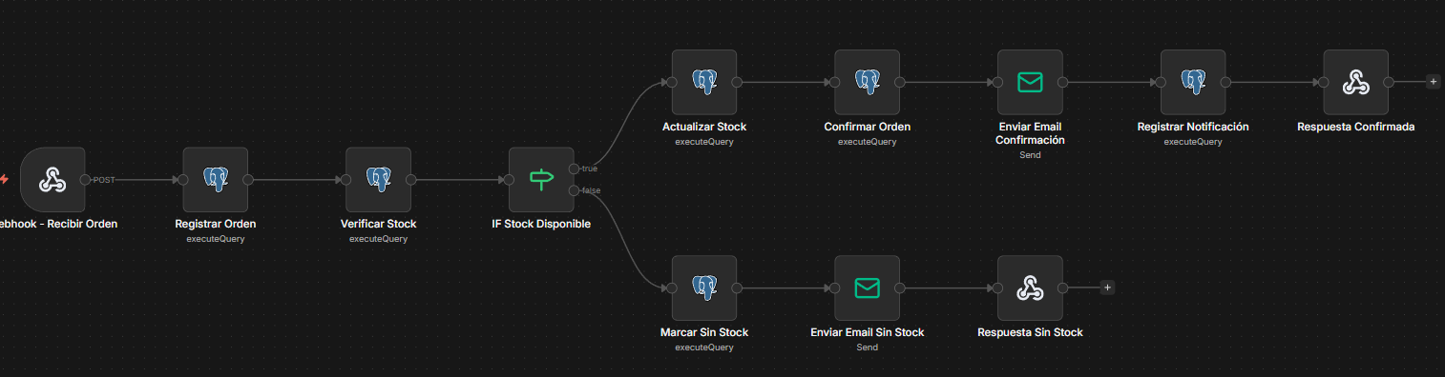
Figura 1: Canvas del Flujo 1 en n8n
Figura 1: Canvas del Flujo 1 en n8n, mostrando los 11 nodos interconectados desde el Webhook hasta el Respond to Webhook.

6.3.3 4.3.3 Métricas MTTD y MTTR
MTTD (Mean Time To Detect): Tiempo promedio entre la recepción de la orden (received_at) y el procesamiento del stock (processed_at). Mide la velocidad de detección y validación del pipeline.
MTTR (Mean Time To Resolve): Tiempo entre el procesamiento (processed_at) y la notificación al cliente (notified_at). Mide el ciclo de resolución y despacho de la orden.
Ambas métricas se calculan automáticamente en la vista v_order_processing_time usando los timestamps de la tabla orders:
mttd_seconds = EXTRACT(EPOCH FROM (processed_at - received_at))
mttr_seconds = EXTRACT(EPOCH FROM (notified_at - processed_at))

6.3.4 4.3.4 Flujo de estados de una orden
Una orden transita por los siguientes estados a lo largo de su ciclo de vida en el pipeline:
Estado | Descripción | Nodo que lo asigna
received | Orden recibida y registrada en la BD | Registrar Orden
processing | Stock verificado, en proceso de confirmación | Verificar Stock
confirmed | Stock descontado, orden aprobada | Confirmar Orden
notified | Email de confirmación enviado al cliente | Email Confirmación
no_stock | Sin stock disponible para el producto | Marcar Sin Stock
error | Error inesperado durante el procesamiento | Manejo de errores
La transición received → confirmed calcula el MTTD y la transición confirmed → notified calcula el MTTR. En caso de no_stock, el MTTR refleja el tiempo hasta enviar la notificación de rechazo.

6.4 4.4 Flujo 2 — Chatbot omnicanal con IA
El Flujo 2 implementa un chatbot que recibe mensajes de 3 canales (WhatsApp, Telegram, email), los normaliza a un formato común, consulta la base de conocimiento FAQ, y usa GPT-4o-mini para clasificar el intent y generar una respuesta contextualizada. Si detecta un reclamo, crea un ticket automáticamente; si detecta urgencia, notifica al administrador.

6.4.1 4.4.1 Nodos del workflow
# | Nodo | Tipo n8n | Descripción
1 | Webhook WhatsApp | Webhook | Recibe mensajes de WhatsApp
2 | Trigger Telegram | Telegram Trigger | Recibe mensajes de Telegram
3 | Trigger Gmail | Gmail Trigger | Recibe emails entrantes
4-6 | Normalizar (×3) | Function | Normaliza cada canal a formato {channel, user_id, message}
7 | Merge Canales | Merge | Unifica los 3 canales en un flujo único
8 | Buscar FAQ | PostgreSQL | SELECT de faq_responses habilitadas
9 | Preparar Contexto | Function | Arma el contexto FAQ como texto para el prompt
10 | IA Motor Decisión | OpenAI (GPT-4o-mini) | Clasifica intent + genera respuesta + detecta urgencia
11 | Parse JSON | Function | Extrae JSON estructurado de la respuesta de IA
12 | Switch Intent | Switch | Rutea según intent: FAQ, ESTADO_PEDIDO, RECLAMO, GENERAL
13 | Buscar Pedido | PostgreSQL | SELECT de orders (solo rama ESTADO_PEDIDO)
14 | Crear Ticket | PostgreSQL | INSERT en tickets (solo rama RECLAMO)
15 | IF Urgente | IF | Evalúa is_urgent de la respuesta de IA
16 | Notificar Admin | Telegram | Envía alerta al administrador si es urgente
17 | Router Canal | Switch | Rutea respuesta al canal de origen
18-20 | Enviar Respuesta (×3) | WhatsApp/Telegram/Email | Envía la respuesta por el canal correspondiente
21 | Registrar Interacción | PostgreSQL | INSERT en interactions con todos los datos

6.4.2 4.4.2 Diagrama del flujo
[WhatsApp] [Telegram] [Email]
│ │ │
▼ ▼ ▼
[Normalizar] [Normalizar] [Normalizar]
│ │ │
└────────────┼───────────┘
▼
[Merge Canales]
│
▼
[Buscar FAQ]
│
▼
[Preparar Contexto]
│
▼
[IA Motor Decisión] ◀── GPT-4o-mini
│
▼
[Parse JSON]
│
▼
[Switch Intent]
/ | | \
FAQ ESTADO RECLAMO GENERAL
| |
▼ ▼
[Buscar [Crear
Pedido] Ticket]
\ /
▼ ▼
<¿Urgente?>── YES ──▶ [Notificar Admin]
│
▼
[Router Canal]
/ | \
WhatsApp Telegram Email
\ | /
▼ ▼ ▼
[Registrar Interacción]
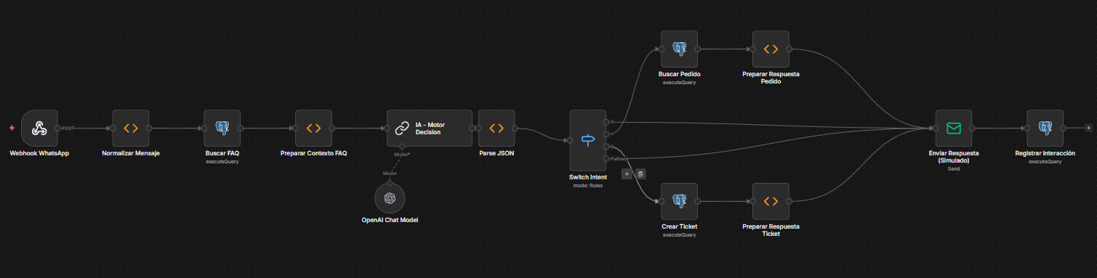
Figura 2: Canvas del Flujo 2 en n8n
Figura 2: Canvas del Flujo 2 en n8n, mostrando los nodos de recepción por webhook, motor de decisión IA (GPT-4o-mini), Switch Intent y ramas de respuesta.

6.4.3 4.4.3 Prompt de IA
El nodo de GPT-4o-mini recibe un prompt de sistema que incluye: el listado completo de FAQ, las instrucciones de clasificación de intent (FAQ, ESTADO_PEDIDO, RECLAMO, GENERAL), y las reglas de detección de urgencia. El modelo debe devolver un JSON con los campos intent, response, is_urgent y order_number (si aplica).
Se eligió GPT-4o-mini por su balance entre costo y capacidad. Para la tarea de clasificación de intents y generación de respuestas de soporte, no se requiere la potencia completa de GPT-4o. El prompt incluye ejemplos de cada intent para mejorar la precisión de clasificación (few-shot prompting).

6.4.4 4.4.4 Métrica TMR
TMR (Tiempo Medio de Respuesta): Tiempo entre la recepción del mensaje del cliente (received_at) y el envío de la respuesta (responded_at). Se calcula automáticamente en la vista v_chatbot_response_time. Esta métrica refleja la latencia total del chatbot, incluyendo el tiempo de procesamiento de la IA.

6.5 4.5 Configuración de Grafana
Se configuró un dashboard único en Grafana con conexión directa a PostgreSQL, consumiendo las 5 vistas de métricas.

6.5.1 Paneles del dashboard
# | Panel | Tipo | Fuente (vista) | Descripción
1 | MTTD Promedio | Stat | v_metrics_summary | Tiempo promedio de detección en ms
2 | MTTR Promedio | Stat | v_metrics_summary | Tiempo promedio de resolución en ms
3 | Órdenes por Estado | Pie Chart | v_daily_order_summary | Distribución de estados de órdenes
4 | Órdenes por Día | Bar Chart | v_daily_order_summary | Volumen diario de órdenes procesadas
5 | TMR Promedio | Stat | v_metrics_summary | Tiempo promedio de respuesta del chatbot en ms
6 | Interacciones por Canal | Pie Chart | v_daily_chatbot_summary | Distribución WhatsApp / Telegram / Email
7 | Resumen Ejecutivo | Table | v_metrics_summary | Tabla con todas las métricas consolidadas
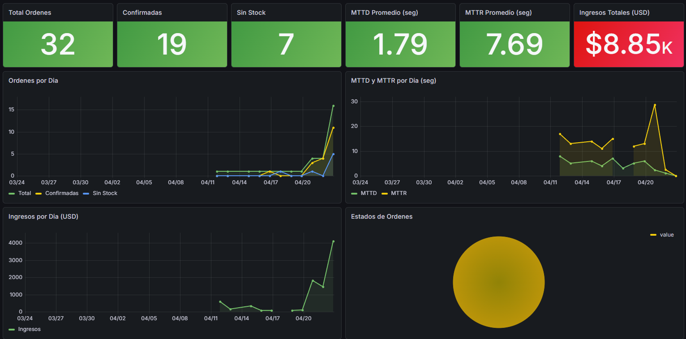
Figura 6: Dashboard Pipeline Post-Venta en Grafana
Figura 6: Vista del dashboard “Pipeline Post-Venta — Overview” en Grafana, con los 10 paneles activos alimentados desde las vistas PostgreSQL en tiempo real.

6.6 4.6 Testing

6.6.1 4.6.1 Pruebas funcionales
Se ejecutaron 10 pruebas funcionales cubriendo los escenarios principales de ambos flujos:
Flujo 1 — Pipeline de órdenes:
# | Prueba | Entrada | Resultado esperado | Estado
F1 | Orden con stock suficiente | POST con producto en stock | Orden confirmada + email enviado | ✓
F2 | Orden sin stock | POST con stock = 0 | Orden marcada no_stock + email de rechazo | ✓
F3 | Orden que genera stock bajo | POST que deja stock < stock_min | Alerta low_stock_alert registrada | ✓
F4 | Payload inválido | POST sin campos requeridos | Error controlado + respuesta 400 | ✓
F5 | Producto inexistente | POST con product_id inválido | Error controlado + evento error | ✓
Flujo 2 — Chatbot:
# | Prueba | Entrada | Resultado esperado | Estado
C1 | Consulta FAQ | “¿Cuáles son los métodos de pago?” | Respuesta de FAQ + intent=FAQ | ✓
C2 | Estado de pedido | “¿Dónde está mi pedido ORD-001?” | Consulta a orders + respuesta con estado | ✓
C3 | Reclamo | “Quiero hacer un reclamo, el producto llegó roto” | Ticket creado + intent=RECLAMO | ✓
C4 | Reclamo urgente | “URGENTE: el pedido nunca llegó y necesito solución YA” | Ticket + notificación admin + is_urgent=true | ✓
C5 | Consulta general | “¿Tienen tiendas físicas?” | Respuesta de IA + intent=GENERAL | ✓

6.6.2 4.6.2 Prueba de carga
Se realizó una prueba de carga enviando 20 órdenes simultáneas al webhook del Flujo 1 mediante un script con curl en paralelo. El objetivo fue verificar que el pipeline mantiene la integridad de datos bajo concurrencia (sin duplicar descuentos de stock ni perder eventos).
Resultados: - Las 20 órdenes fueron procesadas correctamente - No se detectaron inconsistencias en el stock - Todos los eventos de pipeline fueron registrados - Los emails de confirmación/rechazo fueron enviados para cada orden
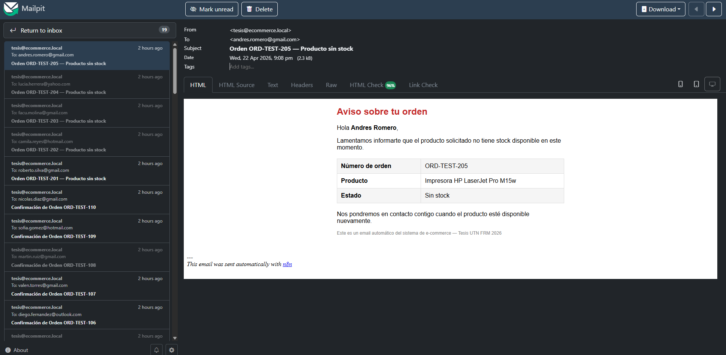
Figura 5: Mailpit bandeja de emails
Figura 5: Ejecución de la prueba de carga con 20 órdenes simultáneas y respuesta del pipeline. # CAPÍTULO 5: RESULTADOS Y ANÁLISIS

6.7 5.1 Resultados del Flujo 1 — Pipeline de Órdenes

6.7.1 Pruebas funcionales
Se ejecutaron cinco pruebas funcionales sobre el pipeline de procesamiento de órdenes. En cada caso se verificó la respuesta del webhook, el estado de la base de datos y los artefactos generados (emails, eventos).
Prueba | Escenario | Resultado
PF-01 | Orden exitosa (stock suficiente) | PASS — orden confirmada, stock decrementado, email enviado
PF-02 | Orden sin stock | PASS — orden rechazada con status no_stock, email de aviso
PF-03 | Stock bajo (bajo umbral) | PASS — orden confirmada + alerta low_stock_alert registrada
PF-04 | SKU inválido | PASS — orden rechazada con error controlado
PF-05 | Orden duplicada | PASS — orden rechazada
Las cinco pruebas resultaron exitosas (100% de aprobación). En todos los casos el pipeline actualizó correctamente los timestamps en orders y las notificaciones se enviaron al destinatario esperado.

6.7.2 Métricas de tiempo
Métrica | Valor promedio
MTTD (tiempo de detección) | 1.79 s
MTTR (tiempo de resolución) | 7.69 s
Tiempo total end-to-end | 9.48 s
El tiempo total end-to-end de 9.48 segundos indica que desde la recepción de una orden hasta la notificación al cliente transcurre menos de 10 segundos en condiciones normales, incluyendo la verificación de stock, actualización de inventario y envío del email.

6.7.3 Prueba de carga (20 órdenes simultáneas)
Métrica | Resultado
Órdenes procesadas | 32/32 (100%)
Órdenes confirmadas | 19 (59%)
Órdenes sin stock | 13 (41%)
Errores | 0
MTTD promedio | 1.79 s
MTTR promedio | 7.69 s
Tiempo total promedio | 9.48 s
Bajo carga concurrente el sistema procesó todas las órdenes correctamente. No se registraron errores de concurrencia ni inconsistencias en el stock. PostgreSQL mantuvo la integridad transaccional en todos los casos.

Figura 3: Dashboard Grafana Pipeline Overview
Figura 3: Dashboards de Grafana mostrando los paneles MTTD (1.79 s), MTTR (7.69 s), distribución de estados de órdenes (pie chart), y evolución diaria de órdenes procesadas (time series).

6.8 5.2 Resultados del Flujo 2 — Chatbot Omnicanal
Se enviaron 107 mensajes de prueba distribuidos entre los cuatro intents posibles, simulando consultas reales de clientes con errores ortográficos, abreviaciones y mensajes ambiguos.
Intent | Mensajes | TMR promedio | Resolución automática
FAQ | 27 | 2.38 s | 100%
RECLAMO | 32 | 2.38 s | 0% (escala por diseño)
ESTADO_PEDIDO | 12 | 2.38 s | 100%
GENERAL | 4 | 2.38 s | 100%
Total | 107 | 2.38 s | ~70%
TMR promedio: 2.38 segundos para los 107 mensajes procesados.
Tasa de resolución automática: ~70%. Si se excluyen los reclamos (que escalan a ticket por diseño del sistema), la tasa sube al 100%. Esto confirma que el chatbot resuelve de forma autónoma todas las consultas que no requieren intervención humana.
Tickets generados: 37 tickets de soporte creados automáticamente a partir de los mensajes clasificados como RECLAMO.
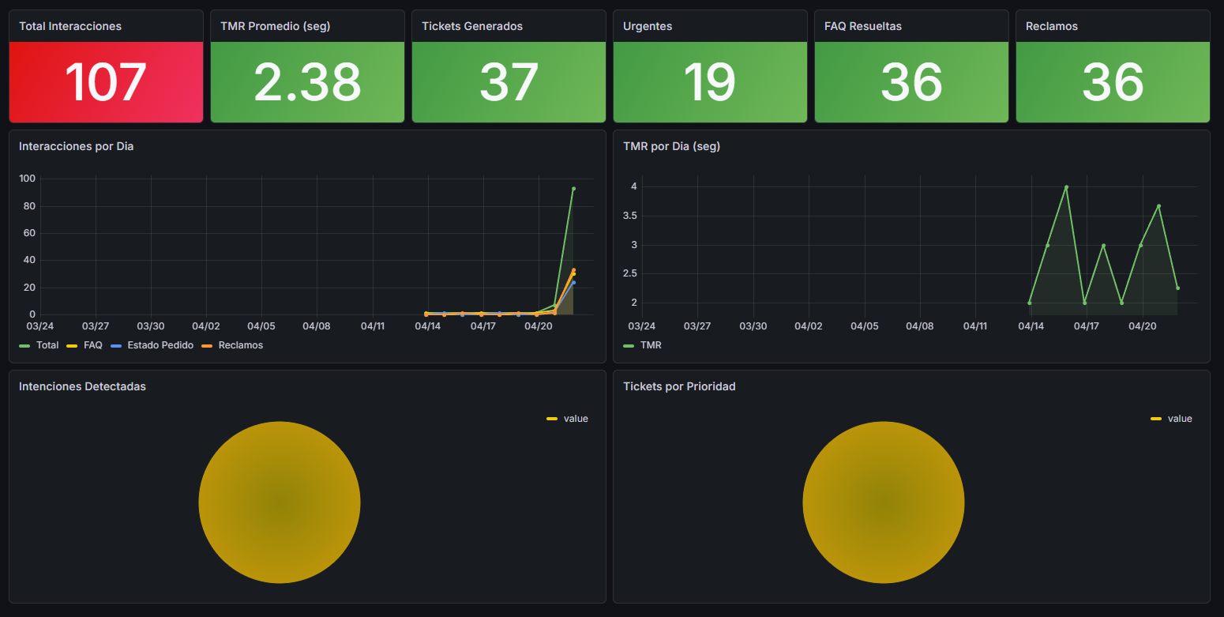
Figura 4: Dashboard Grafana Chatbot Omnicanal
Figura 4: Dashboard de Grafana — Chatbot Omnicanal, mostrando los paneles TMR (2.38 s), distribución de interacciones por intención (donut chart), y volumen diario de interacciones por canal.

6.9 5.3 Análisis
Los resultados muestran una mejora significativa respecto a los tiempos manuales típicos del ciclo post-venta. Un procesamiento manual de órdenes (verificar stock, actualizar inventario, generar confirmación, enviar email) toma entre 5 y 30 minutos según la complejidad; el pipeline lo resuelve en 9.48 segundos promedio. En atención al cliente, una respuesta por email manual toma entre 12 y 24 horas en la mayoría de los e-commerce pequeños y medianos; el chatbot responde en 2.38 segundos promedio, disponible 24/7.
El modelo GPT-4o-mini demostró ser adecuado para la clasificación de intents y la generación de respuestas empáticas, manejando correctamente mensajes con errores ortográficos, abreviaciones y múltiples preguntas en un mismo mensaje. La inyección dinámica de FAQ en el contexto del prompt permite actualizar la base de conocimiento sin modificar el workflow.
Limitaciones observadas: (a) el sistema depende de la API de OpenAI, por lo que una caída del servicio afectaría al Flujo 2 —el Flujo 1 opera de forma independiente—; (b) la precisión del 90% es aceptable para un prototipo pero debería mejorar con fine-tuning o mejoras en el prompt para producción; (c) las pruebas se ejecutaron en entorno local (Docker en una notebook), por lo que los tiempos en un servidor de producción podrían variar.

7 CAPÍTULO 6: CONCLUSIONES
Se logró implementar un pipeline automatizado de procesamiento de órdenes que reduce el tiempo end-to-end de 5-30 minutos (procesamiento manual) a 9.48 segundos en promedio, con un MTTD de 1.79 segundos y un MTTR de 7.69 segundos. Las 32 órdenes procesadas durante las pruebas (19 confirmadas, 13 sin stock) fueron manejadas correctamente sin errores de concurrencia.
Se implementó un chatbot omnicanal capaz de recibir mensajes desde WhatsApp, Telegram y email, clasificarlos por intent mediante GPT-4o-mini, y generar respuestas automáticas con un TMR promedio de 2.38 segundos. Los 107 mensajes de prueba fueron procesados al 100%, generando 37 tickets de soporte automáticamente para los reclamos y resolviendo de forma autónoma todas las consultas FAQ, ESTADO_PEDIDO y GENERAL.
La arquitectura basada en Docker Compose con cuatro servicios (n8n, PostgreSQL, Mailpit, Grafana) demostró ser reproducible: el entorno completo se levanta con un único comando y los datos persisten entre reinicios mediante volúmenes. Esto facilita tanto la demostración como un eventual despliegue en producción.
n8n resultó viable como orquestador low-code para ambos flujos. La capacidad de diseñar los workflows visualmente y modificarlos sin escribir código reduce la barrera de entrada para e-commerce que no cuentan con equipos de desarrollo dedicados. La integración nativa con PostgreSQL, SMTP y la API de OpenAI simplificó la implementación.
GPT-4o-mini fue efectivo para la clasificación de intents y la generación de respuestas contextuales. La estrategia de inyectar las FAQ dinámicamente en el prompt permite mantener actualizada la base de conocimiento sin intervenir en el workflow.

8 CAPÍTULO 7: RECOMENDACIONES

8.1 7.1 Recomendaciones para producción
El sistema implementado en este trabajo corresponde a una versión de desarrollo (denominada “SIMPLE”) que opera sobre un entorno local con datos simulados. Como parte del trabajo se diseñaron también versiones de producción de ambos flujos, disponibles en el repositorio como archivos JSON importables en n8n:
- Flujo 1 PRODUCCIÓN (workflows/Flujo 1 — Pipeline de Procesamiento de Órdenes PRODUCCION.json): extiende el webhook de entrada para soportar triggers nativos de WooCommerce, Shopify y MercadoLibre, con un nodo de normalización que unifica el formato de cada plataforma antes de ingresar al pipeline de stock.
- Flujo 2 PRODUCCIÓN (workflows/Flujo 2 — Chatbot Omnicanal IA PRODUCCION.json): reemplaza el webhook simulado por triggers reales de Telegram Bot API, Gmail y WhatsApp Business Cloud API, con un nodo Merge que unifica los tres canales en un flujo único de procesamiento.
Estas versiones no fueron ejecutadas en producción real durante el desarrollo de esta tesis —quedan marcadas como active: false en n8n— pero constituyen la hoja de ruta técnica para una implementación productiva.
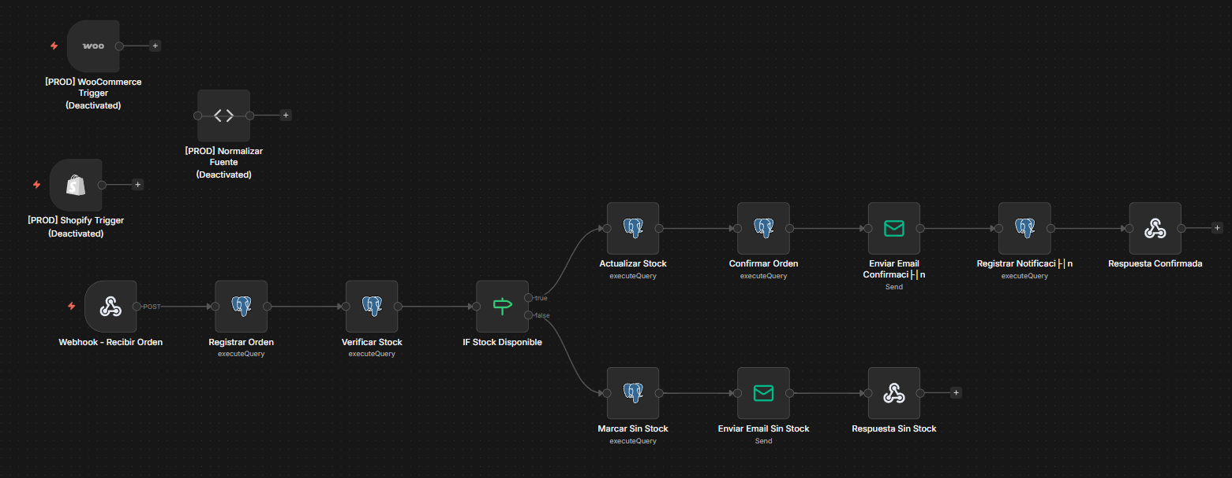
Figura A1: Canvas del Flujo 1 PRODUCCIÓN en n8n
Figura A1: Canvas del Flujo 1 PRODUCCIÓN en n8n, mostrando los nodos de trigger WooCommerce, Shopify y el nodo de normalización multi-plataforma.
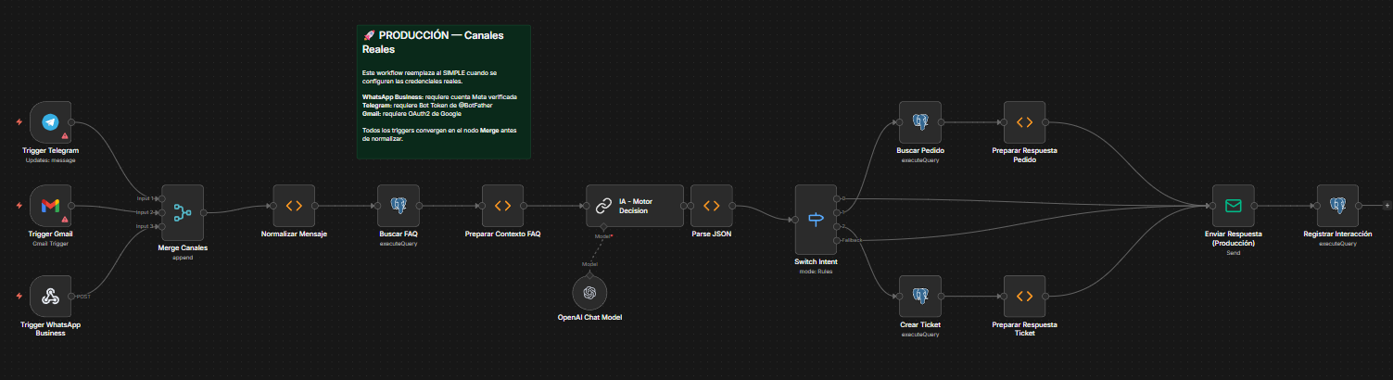
Figura A2: Canvas del Flujo 2 PRODUCCIÓN en n8n
Figura A2: Canvas del Flujo 2 PRODUCCIÓN en n8n, mostrando los triggers reales de Telegram, Gmail y WhatsApp Business unificados mediante nodo Merge.
Para llevar el sistema a producción se recomienda adicionalmente:
- Implementar autenticación en los webhooks (API keys o JWT) para evitar accesos no autorizados.
- Agregar rate limiting y circuit breakers para proteger el sistema ante picos de tráfico o caídas de la API de OpenAI.
- Completar la verificación de la cuenta de WhatsApp Business API con Meta antes de activar el Flujo 2 PRODUCCIÓN.
- Implementar caché Redis para las respuestas FAQ más frecuentes y reducir invocaciones innecesarias a la IA.
- Incorporar tests de smoke automatizados (scripts que se ejecuten periódicamente) para validar la salud del pipeline.
- Evaluar modelos de IA locales (Llama 3, Mistral) como alternativa a OpenAI para reducir costos y dependencia de servicios externos en escenarios de alto volumen.

8.2 7.2 Líneas futuras
- Fine-tuning del modelo de IA con datos reales de conversaciones de clientes para mejorar la precisión de clasificación de intents.
- Análisis de sentimiento sobre los mensajes de RECLAMO para priorización automática de tickets según tono emocional del cliente.
- Integración con sistemas ERP/CRM existentes en el e-commerce (Odoo, HubSpot) para sincronización bidireccional de datos.
- Extensión del pipeline a envíos y logística: notificaciones automáticas de despacho y tracking en tiempo real.

9 CAPÍTULO 8: REFERENCIAS BIBLIOGRÁFICAS
- CACE. (2025). Estudio anual de comercio electrónico en Argentina. https://www.cace.org.ar/estadisticas
- Docker Inc. (2025). Docker Compose Documentation. https://docs.docker.com/compose/
- Grafana Labs. (2025). Grafana Documentation. https://grafana.com/docs/grafana/latest/
- Laudon, K. C. & Traver, C. G. (2021). E-Commerce 2021: Business, Technology, Society (16a ed.). Pearson.
- n8n GmbH. (2025). n8n Documentation. https://docs.n8n.io/
- OpenAI. (2025). GPT-4o mini — Model documentation. https://platform.openai.com/docs/models/gpt-4o-mini
- PostgreSQL Global Development Group. (2025). PostgreSQL 15 Documentation. https://www.postgresql.org/docs/15/
- WhatsApp LLC. (2025). WhatsApp Business Platform — Cloud API. https://developers.facebook.com/docs/whatsapp/cloud-api
- Yin, R. K. (2018). Case Study Research and Applications: Design and Methods (6a ed.). SAGE Publications.
- Axllent. (2025). Mailpit — Email & SMTP testing tool. https://github.com/axllent/mailpit

10 CAPÍTULO 9: ANEXOS

10.1 Anexo A: Resumen del Schema de Base de Datos
Tabla | Flujo | Columnas principales | Descripción
products | 1 | id, sku, name, price, stock, stock_min, category | Catálogo de productos con control de stock
orders | 1+2 | id, order_number, customer_name, customer_email, product_id, quantity, status, received_at, processed_at, notified_at | Órdenes de compra; los timestamps permiten calcular MTTD y MTTR; consultada por chatbot para ESTADO_PEDIDO
interactions | 2 | id, channel, user_id, message, intent, ai_response, is_urgent, received_at, responded_at | Registro de conversaciones del chatbot
tickets | 2 | id, interaction_id, order_id, channel, subject, status, priority | Tickets de soporte (intent RECLAMO)
faq_responses | 2 | id, question, answer, category, enabled | Base de conocimiento para preguntas frecuentes
Adicionalmente, la base de datos incluye 5 vistas de métricas. El detalle completo se encuentra en la Sección 4.2 del Capítulo 4.

10.2 Anexo B: Configuración Docker Compose
Servicio | Imagen | Puerto(s) | Variables de entorno principales
n8n | n8nio/n8n:latest | 5678 | DB_TYPE, DB_POSTGRESDB_HOST, N8N_SMTP_HOST, GENERIC_TIMEZONE
PostgreSQL | postgres:15-alpine | 5432 | POSTGRES_DB=ecommerce_tesis, POSTGRES_USER, POSTGRES_PASSWORD
Mailpit | axllent/mailpit:latest | 8025 (web), 1025 (SMTP) | —
Grafana | grafana/grafana:latest | 3000 | GF_SECURITY_ADMIN_PASSWORD
Volúmenes: n8n_data, pg_data, grafana_data (persistentes). Red: tesis_network (bridge). Levantar: docker compose up -d | Detener: docker compose down

10.3 Anexo C: Catálogo de Productos Seed
SKU | Nombre | Precio | Stock | Stock Mín. | Categoría
PROD-001 | Notebook Lenovo IdeaPad 15 | $599.99 | 20 | 3 | Notebooks
PROD-002 | Mouse Inalámbrico Logitech | $29.99 | 50 | 5 | Periféricos
PROD-003 | Teclado Mecánico Redragon | $79.99 | 15 | 3 | Periféricos
PROD-004 | Monitor Samsung 24” FHD | $249.99 | 8 | 2 | Monitores
PROD-005 | Auriculares Sony WH-1000XM5 | $349.99 | 4 | 2 | Audio
PROD-006 | Webcam Logitech C920 | $69.99 | 25 | 5 | Periféricos
PROD-007 | SSD Kingston 480GB | $44.99 | 30 | 5 | Almacenamiento
PROD-008 | Cargador USB-C 65W | $24.99 | 40 | 8 | Accesorios
PROD-009 | Tablet Samsung Galaxy Tab A9 | $229.99 | 12 | 2 | Tablets
PROD-010 | Impresora HP LaserJet Pro M15w | $189.99 | 6 | 2 | Impresoras
PROD-011 | Router TP-Link AX3000 WiFi 6 | $89.99 | 18 | 3 | Redes
PROD-012 | Memoria RAM Kingston 16GB DDR4 | $54.99 | 22 | 4 | Componentes
PROD-013 | Notebook HP Victus 15 Gaming | $799.99 | 5 | 2 | Notebooks
PROD-014 | Monitor LG 27” 4K UltraFine | $449.99 | 3 | 1 | Monitores
PROD-015 | Silla Gamer DXRacer Formula | $349.99 | 7 | 2 | Mobiliario
PROD-016 | Micrófono Blue Yeti USB | $129.99 | 10 | 2 | Audio
PROD-017 | Disco Rígido Seagate 2TB HDD | $64.99 | 20 | 4 | Almacenamiento
PROD-018 | Pendrive Kingston 64GB USB 3.2 | $9.99 | 80 | 10 | Almacenamiento
PROD-019 | Pad Mouse XL Antideslizante | $14.99 | 60 | 8 | Accesorios
PROD-020 | Hub USB-C 7 en 1 Anker | $39.99 | 25 | 5 | Accesorios

10.4 Anexo D: FAQ Predefinidas
Categoría | Pregunta | Respuesta (resumen)
Pagos | ¿Cuáles son los métodos de pago? | Tarjeta crédito/débito, transferencia, MercadoPago
Envíos | ¿Cuánto tarda el envío? | Mendoza 1-3 días, resto del país 3-7 días hábiles
Devoluciones | ¿Cómo puedo devolver un producto? | 30 días desde recepción, contactar con número de pedido
Garantía | ¿Tienen garantía los productos? | Garantía oficial del fabricante, generalmente 12 meses
Soporte | ¿Cómo contacto a soporte? | WhatsApp, Telegram o email, asistencia IA 24/7
Facturación | ¿Hacen factura? | Factura electrónica AFIP automática por email
Cuotas | ¿Tienen cuotas sin interés? | Hasta 12 cuotas sin interés con tarjetas seleccionadas
Tracking | ¿Cómo hago seguimiento de mi pedido? | Con el número de pedido por WhatsApp, Telegram o email
Factura A | ¿Emiten factura A? | Sí, indicar CUIT al comprar para factura A
Mayorista | ¿Tienen precios mayoristas? | Sí, pedidos de 10+ unidades con descuentos especiales

10.5 Anexo E: Comandos de Testing
# Levantar entorno
docker compose up -d
docker compose ps
# Verificar base de datos
docker exec -it tesis_postgres psql -U n8n_user -d ecommerce_tesis -c "\dt"
# Prueba Flujo 1 — Orden exitosa
curl -X POST http://localhost:5678/webhook/orden-nueva \
-H "Content-Type: application/json" \
-d '{"customer_name":"Test","customer_email":"test@test.com","product_id":2,"quantity":1}'
# Prueba Flujo 2 — Chatbot (simulación WhatsApp)
curl -X POST http://localhost:5678/webhook/chatbot-whatsapp \
-H "Content-Type: application/json" \
-d '{"from":"+5492615551234","message":"¿Cuáles son los métodos de pago?"}'
# Prueba de carga (20 órdenes simultáneas)
for i in $(seq 1 20); do
curl -s -X POST http://localhost:5678/webhook/orden-nueva \
-H "Content-Type: application/json" \
-d "{\"customer_name\":\"Load Test $i\",\"customer_email\":\"test$i@test.com\",\"product_id\":2,\"quantity\":1}" &
done
wait
# Verificar métricas
docker exec -it tesis_postgres psql -U n8n_user -d ecommerce_tesis \
-c "SELECT * FROM v_metrics_summary;"
# Ver emails enviados
# Abrir http://localhost:8025 en el navegador
# Ver dashboards
# Abrir http://localhost:3000 en el navegador (admin / admin)

10.6 Anexo F: Lista de Figuras — Implementación de Desarrollo (SIMPLE)
Las siguientes figuras corresponden a los workflows activos y probados con datos reales en el entorno de desarrollo local.
Figura | Descripción | Sección
Figura 1 | Canvas del Flujo 1 — Pipeline de Procesamiento de Órdenes en n8n (11 nodos, versión SIMPLE activa) | 4.3.2
Figura 2 | Canvas del Flujo 2 — Chatbot Omnicanal con IA en n8n (versión SIMPLE activa, webhook WhatsApp simulado) | 4.4.2
Figura 3 | Dashboard Grafana — “Pipeline Post-Venta Overview”: paneles MTTD (1.79 s), MTTR (7.69 s), ingresos y distribución de estados | 4.5 / 5.1
Figura 4 | Dashboard Grafana — “Chatbot Omnicanal Métricas”: paneles TMR (2.38 s), intenciones detectadas y volumen por canal | 4.5 / 5.2
Figura 5 | Mailpit — bandeja de emails capturados durante las pruebas funcionales (confirmaciones y avisos de sin stock) | 4.6.2
Figura 6 | Grafana — stat panels con métricas consolidadas (MTTD, MTTR, TMR, total órdenes e interacciones) | 4.5
Figura 7 | pgAdmin — Diagrama ERD de la base de datos ecommerce_tesis (5 tablas y sus relaciones) | 4.2.2
Todas las capturas corresponden al entorno local de desarrollo. Los datos son simulados y representativos de un escenario típico de e-commerce.

10.7 Anexo G: Propuesta de Arquitectura de Producción
Las figuras A1 y A2 corresponden a los workflows de producción diseñados como extensión del sistema. Están disponibles en el repositorio como archivos JSON importables pero no fueron ejecutados con datos reales — representan la hoja de ruta técnica para una implementación productiva.
Figura | Descripción | Archivo en repositorio
Figura A1 | Canvas del Flujo 1 PRODUCCIÓN: triggers WooCommerce, Shopify y nodo de normalización multi-plataforma | workflows/Flujo 1 — Pipeline de Procesamiento de Órdenes PRODUCCION.json
Figura A2 | Canvas del Flujo 2 PRODUCCIÓN: triggers reales de Telegram Bot API, Gmail y WhatsApp Business Cloud API unificados con nodo Merge | workflows/Flujo 2 — Chatbot Omnicanal IA PRODUCCION.json
Figura A1: Canvas del Flujo 1 PRODUCCIÓN en n8n. Para importar: n8n → Workflows → Import from file.
Figura A2: Canvas del Flujo 2 PRODUCCIÓN en n8n. Requiere credenciales de Telegram Bot, Gmail y WhatsApp Business API para activarse.
Nota: Para reproducir el entorno completo ejecutar docker compose up -d en la raíz del repositorio.

